Projekt Smart Restaurant

Endprodukt, Ausblick und Reflexion
Teammitglieder: Nick Streitberger, Alex Balschik, Henry Putze, Tim Lutty und Felix Polleit

1. Einblick in die Anwendung

Tischverwaltung links, Bestellvorgang rechts
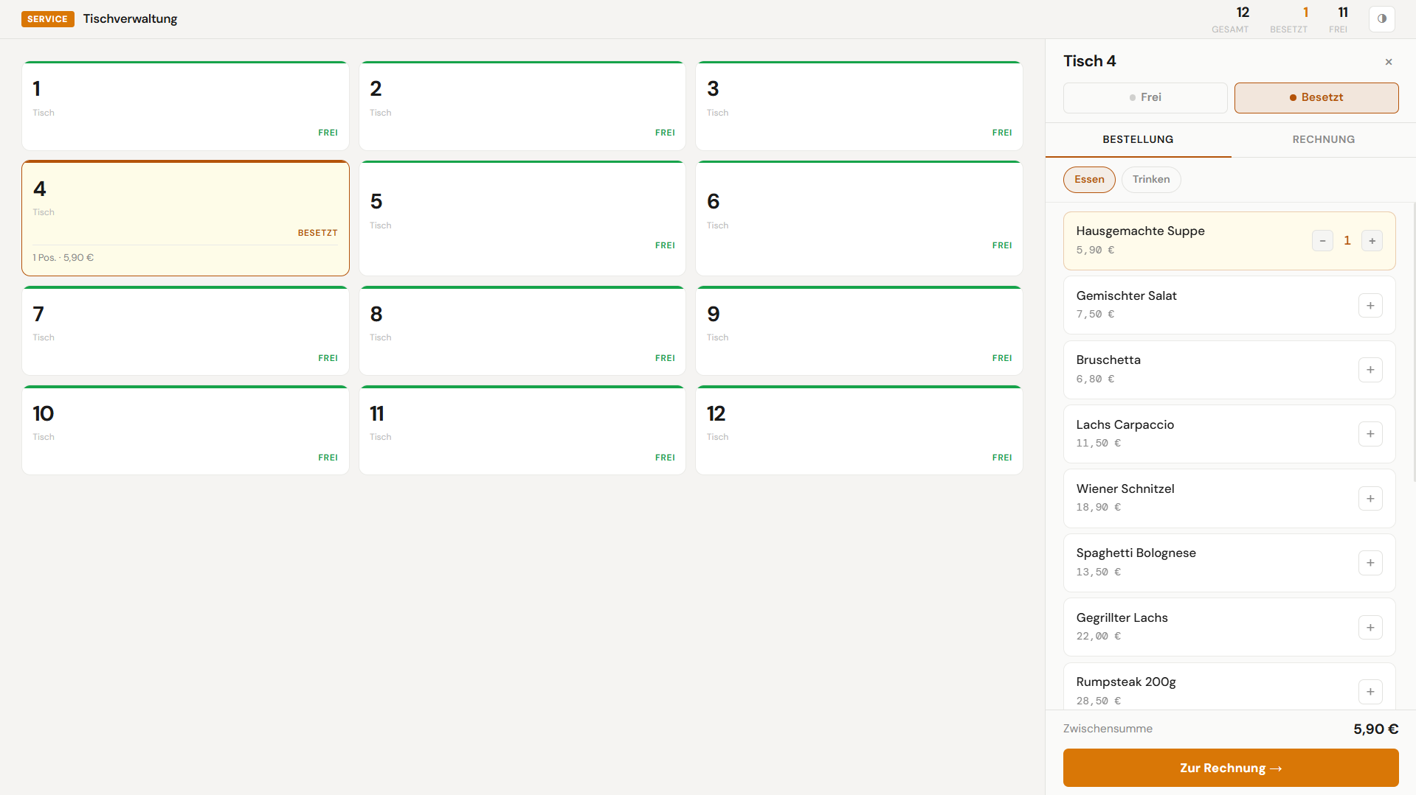

Tischverwaltung links, Bezahlvorgang rechts
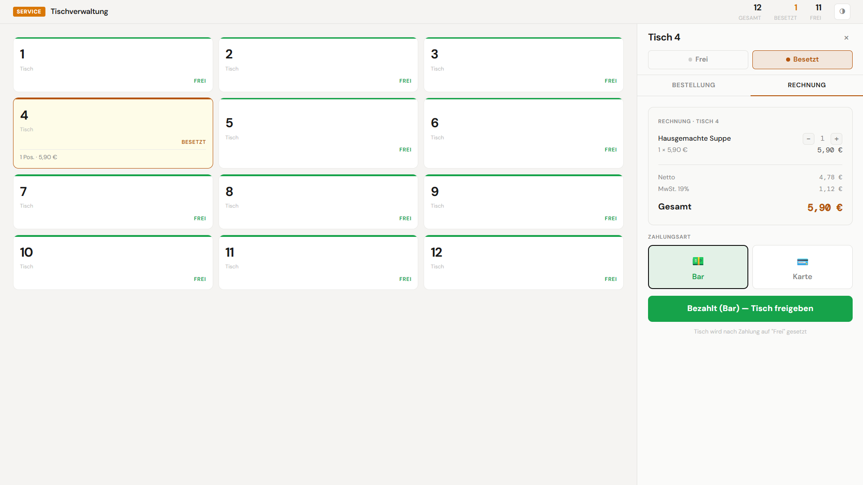

Quellcodeausschnitt mit kurzer Erklärung
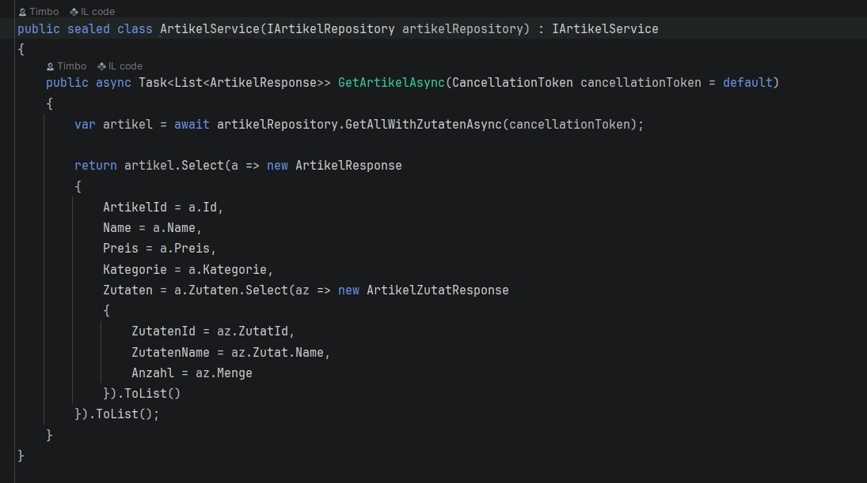
API-Endpunkt
- Ist die Schnittstelle zwischen Frontend und Backend
- Das Frontend kann darüber die Speisekarte bzw. alle Artikel abrufen
- Der Endpunkt nimmt die Anfrage entgegen und gibt sie an den Service weiter
- Nachdem die Daten geladen wurden, werden sie als Antwort an das Frontend zurückgegeben
- Zusätzlich wird beschrieben, welche Daten dieser Endpunkt bereitstellt

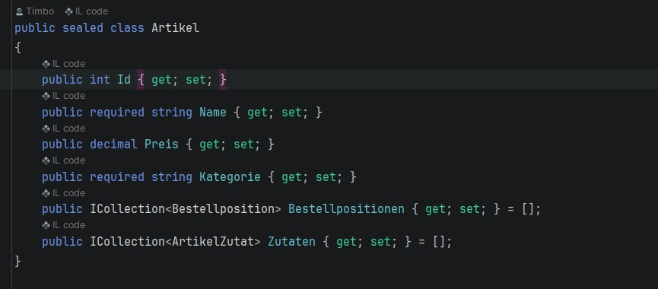
Artikel
- Beschreibt, wie ein Artikel im System aufgebaut ist
- Ein Artikel besitzt grundlegende Informationen wie Name, Preis und Kategorie
- Zusätzlich ist festgelegt, mit welchen anderen Daten ein Artikel zusammenhängt
- Beispielsweise kann ein Artikel mehrere Zutaten besitzen
- Außerdem kann ein Artikel in verschiedenen Bestellungen vorkommen
- Die Klasse bildet damit im Wesentlichen die Struktur eines Artikels in der Datenbank ab
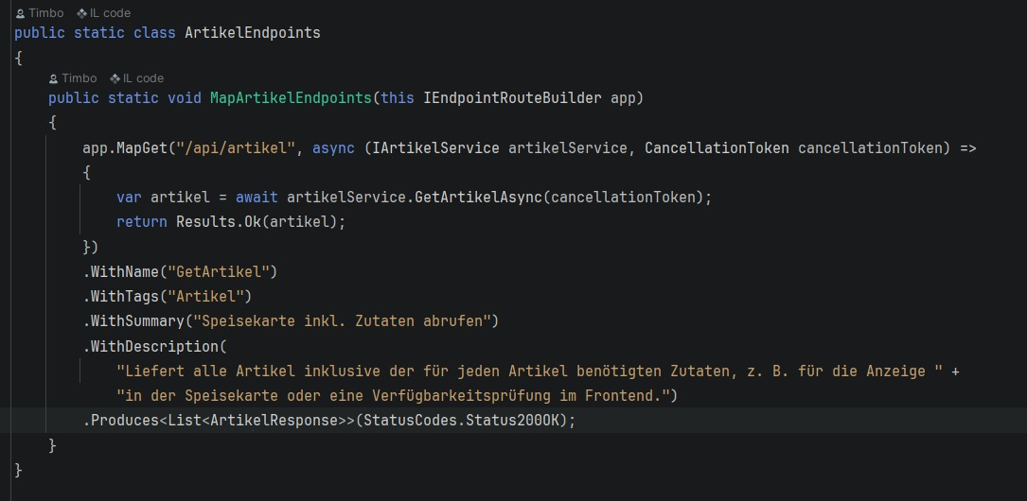
Artikel-Service
- Der Service liegt zwischen API und Datenzugriff
- Er fordert die benötigten Artikel inklusive ihrer Zutaten aus der Datenbank an.
- Anschließend werden die Daten für das Frontend aufbereitet
- Es werden nur die Informationen zusammengestellt, die das Frontend tatsächlich benötigt
- Zu jedem Artikel werden beispielsweise Name, Preis, Kategorie und Zutaten mit Menge zusammengestellt
- Das Ergebnis wird anschließend an den API-Endpunkt zurückgegeben
2. Soll-Ist-Vergleich: Welche Ziele wurden erreicht?
Zu Beginn des Projekts haben wir im Team selbst festgelegt, welche Funktionen unsere Anwendung bieten soll, und diese in einem Anforderungsdokument festgehalten. Im Rahmen der Schulaufgabe sollten wir einen der drei Bereiche Service, Küche oder Administration umsetzen. Wir entschieden uns für den Servicebereich. Im Folgenden vergleichen wir unsere ursprüngliche Planung mit dem erreichten Stand.

Tischverwaltung: Wir wollten die vorhandenen Tische so darstellen, dass Tischnummer und Belegung auf einen Blick erkennbar sind. Dafür haben wir eine Tischübersicht umgesetzt, deren Daten aus der Datenbank geladen werden. Aktuell sind dort zwölf Tische hinterlegt, die entsprechend in der Anwendung angezeigt werden. Freie und besetzte Tische unterscheiden sich durch ihre Beschriftung und Farbe. Zusätzlich zeigt die Übersicht die Gesamtzahl sowie die Anzahl freier und besetzter Tische. Nach der Auswahl eines Tisches werden dessen Details auf der rechten Seite eingeblendet.

Bestellaufnahme: Unser Ziel war, Speisen und Getränke für einen ausgewählten Tisch erfassen und die bestellten Mengen anpassen zu können. Dafür haben wir eine Bestellansicht mit den Kategorien „Essen“ und „Trinken“ umgesetzt. Die Artikel werden mit Namen und Preis angezeigt. Über Plus- und Minus-Schaltflächen lässt sich die gewünschte Menge ändern. Die Bestellung wird dem jeweiligen Tisch zugeordnet. Der aktuelle Gesamtbetrag ist sowohl in der Bestellansicht als auch beim zugehörigen Tisch in der Übersicht sichtbar.

Rechnung und Bezahlung: Unser Ziel war, die Bestellungen eines Tisches in einer Rechnung zusammenzufassen und den Tisch nach der Bezahlung wieder freigeben zu können. Dafür haben wir eine Rechnungsansicht umgesetzt, die die bestellten Artikel mit Mengen und Preisen sowie den Nettobetrag, die Mehrwertsteuer und den Gesamtbetrag anzeigt. Außerdem kann zwischen Bar- und Kartenzahlung gewählt werden. Über die Schaltfläche „Bezahlt → Tisch freigeben“ lässt sich die Bezahlung abschließen und der Tisch wieder als frei markieren.

Ergebnis: Wir haben den ausgewählten Servicebereich mit Tischverwaltung, Bestellaufnahme und Rechnungsansicht umgesetzt. Damit sind die wesentlichen Ansichten unseres geplanten Serviceablaufs vorhanden.

3. Ausblick
Die Anwendung könnte um weitere Funktionen für den Service ergänzt werden. Denkbar wäre das Aufteilen einer Rechnung auf mehrere Gäste, das Stornieren einzelner Artikel und eine zusätzliche Bestätigung vor dem Abschluss der Bezahlung.

Da die Tische bereits in der Datenbank hinterlegt sind, wäre eine Ansicht zum Anlegen, Bearbeiten und Löschen von Tischen eine sinnvolle Erweiterung. So könnte der Tischbestand direkt über die Anwendung angepasst werden. Dabei sollte ein Tisch erst gelöscht werden können, wenn ihm keine offenen Bestellungen mehr zugeordnet sind. Zusätzlich könnten wir testen, wie sich die Anwendung bei unterschiedlich vielen Tischen, mehreren gleichzeitig belegten Tischen und Änderungen an laufenden Bestellungen verhält.

Langfristig könnten eine Küchen- und eine Administrationsansicht hinzukommen. Die Küche könnte Bestellungen einsehen, bearbeiten und fertige Gerichte an den Service zurückmelden. In der Administration könnten Mitarbeiter und ihre Rollen verwaltet werden. Damit die Bereiche zusammenarbeiten, müssten sie auf gemeinsame Daten zugreifen und Änderungen am Bestellstatus untereinander weitergeben können.
4. Reflexion
Das ist bei uns im Team gut gelaufen …
- Wir haben uns im Team gegenseitig geholfen, wenn jemand bei einer Aufgabe nicht weiterkam. Jeder konnte eigene Ideen einbringen und einen Teil zum Projekt beitragen. Auch wenn wir nicht immer einer Meinung waren, konnten wir uns meistens auf eine gemeinsame Lösung einigen.

Das ist bei uns im Team nicht gut gelaufen …
- Wir haben uns zwischendurch zu wenig darüber ausgetauscht, wer gerade woran arbeitet. Dadurch war nicht immer klar, wie weit die anderen waren. Manche Aufgaben dauerten länger als gedacht, weil wir uns erst in die Umsetzung einarbeiten mussten. Auch das regelmäßige Pushen wurde manchmal vergessen, sodass nicht alle mit dem aktuellen Stand gearbeitet haben.

Für das Smart-Restaurant-Projekt in LF10 haben wir folgende Verbesserungsvorschläge …
- Für das Projekt wären mehr Zeit zum gemeinsamen Testen und kurze Zwischenbesprechungen hilfreich gewesen. Dabei hätten wir früher sehen können, ob die einzelnen Bereiche zusammenpassen und wo noch Probleme bestehen.

Beim nächsten Projekt in LF12 wollen wir Folgendes beibehalten …
- Wir möchten beibehalten, dass wir uns gegenseitig unterstützen und Fragen offen ansprechen können. Außerdem wollen wir weiterhin Aufgaben im Team verteilen und Git für die gemeinsame Arbeit nutzen.

Beim nächsten Projekt in LF12 wollen wir Folgendes ändern …
- Beim nächsten Projekt möchten wir größere Aufgaben in kleinere Schritte aufteilen und am Anfang jeder Arbeitsphase kurz besprechen, was ansteht. Wenn jemand nicht weiterkommt, sollte er früher Bescheid sagen. Außerdem wollen wir unsere Änderungen regelmäßig pushen und mehr Zeit für gemeinsame Tests einplanen.

Hierbei wünschen wir uns Unterstützung …
- Wir wünschen uns bei schwierigeren Programmierproblemen und beim Umgang mit Git gelegentlich Unterstützung. Hilfreich wären kurze Hinweise, wie wir einen Fehler selbst eingrenzen und lösen können. Auch eine Rückmeldung zu unseren Zwischenständen würde uns bei der weiteren Arbeit helfen.

